* **本站首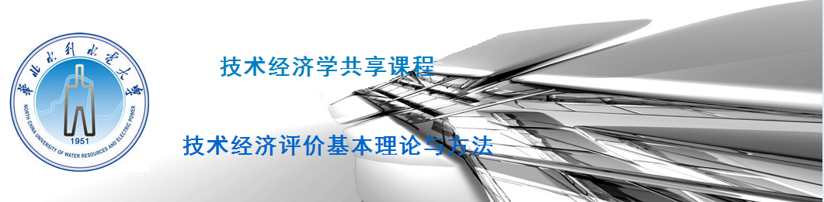****参考资料**

**> 课程概况**

* 课程简介
* 教学大纲
* 教学方法

**> 课程资源**

* 教学教材
* 教学教案
* 教学课件
* 模拟题
* 案例

**> 友情链接**

* [中国技术经济学会](http://www.cste.org.cn)
* [国家精品课程资源网](http://ucenter.icourses.cn/ssoUnifyLogin.action)
* [创新方法研究会](http://www.chinaims.org/index.shtml)
* [中国可持续发展研究会](http://www.kcxfz.org)
* [《计量经济学》数据库](http://qed.econ.queensu.ca/jae/)

**课程背景**

在人类社会的发展历程中，技术与经济之间始终相辅相成，二者既相互促进又相互制约。因此，在制订技术方案和技术政策，选择技术措施时，必须把二者有机的结合起来，从而使技术与经济相互促进，协调发展。

20世纪60年代初期，由于社会主义建设事业的需要，我国学者创立了技术经济学科。经过几代学者多年的努力，技术经济学科已经成为一个具有显著中国特色的应用经济学科。

目前，全国多所高校都设立了技术经济专业或在相关专业开设技术经济学课程。我院于2000年在本科生中开始讲授技术经济学课程，2008年获批为河南省精品课程。

技术经济学主要研究分析技术方案的经济效果，寻找具有最佳经济效果的技术方案；研究技术与经济的如何相互促进与协调发展；研究技术创新如何推动技术进步，以促进企业发展和国民经济增长。

技术经济学的基本理论与方法既可以分析评价宏观经济活动，也可以分析评价微观经济活动。其应用范围涵盖以下四个层面的技术经济问题：

1.工程技术经济问题:工程技术经济问题主要包括：工程技术评价与技术选择、工程经济评价与投资方案选择、工程的社会影响评价等。

2.企业技术经济问题:企业技术经济问题主要包括：新技术商业化的前景识别、面向市场需求的产品创新、面向批量化产销的技术整合、企业技术选择战略等。

3.产业技术经济问题:产业技术经济问题主要包括：产业成长源泉分析、产业技术轨道分析、产业技术标准、产业规模经济等。

4.国家技术经济问题:国家技术经济问题主要包括：科技进步与经济发展的关系、国家科技战略与关键技术选择、国家创新体系与跨越式发展战略等。

**> 教学风采展示**

版权所有 华北水利水电大学 管理与经济学院 技术经济学共享课程